Milí druháci,

jak se daří vašim rostlinkám? Věříme, že se o ně hezky staráte a už vám vyrostly do velkých rozměrů. Jak semínko vyrostlo Křemílkovi s Vochomůrkou, se můžete podívat tady: https://www.youtube.com/watch?v=z6VGOa1YR0U

Vy jste měli možnost semínko zasadit přímo do hlíny, jako Křemílek a Vochomůrka, nebo ho položit na navlhčenou vatu. Napadlo vás někdy, jaký má vlastně hlína význam pro rostliny? Určitě jste všichni někdy měli možnost si na nějakou hlínu sáhnout, ale už jste nejspíše nepřemýšleli o jejím složení, a že jsou také různé druhy půdy.

Půda je tvořena směsí mrtvých rostlin a živočichů, která se nazývá humus, vodou a kousky hornin. Půda pokrývá přes polovinu pevninského povrchu Země. Má zásadní význam pro život na Zemi, protože poskytuje potravu a podmínky, které rostliny a živočichové potřebují. Existuje několik různých půdních typů. Některé jsou úrodnější než ostatní. Farmáři si podle typu půdy na svém pozemku musí vybrat, co budou pěstovat. Jsou tři základní struktury půdy: písčitá, prachovitá a jílovitá.

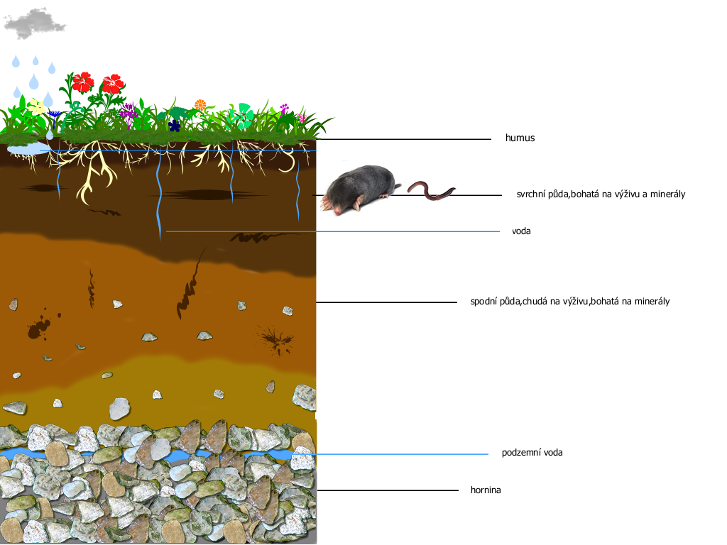

Připravily jsme si pro vás bádání v přírodě s hlínou neboli půdou. Stačí jen vyrazit ven.

budeš potřebovat:
- vzorek půdy (vzorek půdy se odebírá den předem; lopatičkou vyhloubíš díru a nabereš kelímek hlíny, kterou přes noc rozprostřeš na noviny a necháš vyschnout)
- papír a tužku
- trochu vody

postup:
- hlínu lehce navlhčíme (stačí opravdu pár kapek)
- poté mezi palcem a ukazováčkem hlínu rozmělníš
- dále zkoušíš, jestli se ti umažou ruce, když mneš hlínu; jak lze z hlíny tvarovat (jestli drží nebo se rozpadá, můžeš zkusit například kuličku))
- podle následující předlohy doplníš informace do tabulky, stačí vždy prázdné políčko vybarvit, pouze v případě odkud vzorek je – tam to budeš muset dopsat
- pokud můžeš, prováděj pokus s hlínou z více míst

Druh půdy | Hmatové pocity | Tvárnost | Umazání ruky
Písčitá | drsná a zrnitá | suchá a netvárná | neumaže se
Hlinitá | poněkud zrnitá | dobře tvárná | lehce se umaže
Jílovitá | mýdlovitá a mastná | velmi dobře tvárná | umaže se velmi

Vzorek č.  Kde jsem ho našel/našla | Druh půdy | Hmatové pocity | Tvárnost | Umazání ruky
1
2
3

Už se moc těšíme na výsledky vašeho bádání! Všechny vás zdravíme!
Míša a Nika

